VolksWagen Tiguan

Кузов: Все | Объём двигателя: Все | Артикул: | 9.5802.1
Год выпуска: 2007- | Коробка: Все | Комплект порогов

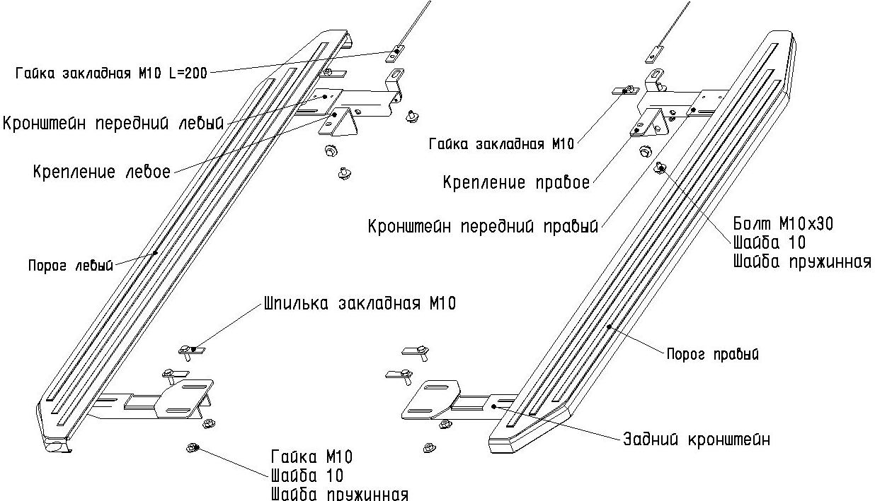

Рис. 1 Схема установки комплекта порогов

Состав крепежа:

1 | Болт М10х30……………………………………………………. | 6 | шт.
2 | Гайка М10………………………………………………......... | 4 | шт.
3 | Гайка закладная М10………………………………………. | 2 | шт.
4 | Гайка закладная М10 L=200…………………......... | 2 | шт.
5 | Шпилька закладная М10………………………………… | 4 | шт.
6 | Шайба 10………………………………………………………….. | 10 | шт.
7 | Шайба пружинная 10………………………………………. | 10 | шт.
8 | Кронштейн передний………………………………………. | 2 | шт.
9 | Кронштейн задний…………………………………………… | 2 | шт.
10 | Крепление левое……………………………………………… | 1 | шт.
11 | Крепление правое…………………………………………… | 1 | шт.
12 | Порог………………………………………………………………... | 2 | шт.

Инструкция по установке:

- Снять пластиковые пыльники (рис 2.).
- Вытащить резиновые заглушки, расположенные в местах крепления задних кронштейнов.
- Установить две шпильки закладные в отверстия балки подрамника в месте крепления переднего кронштейна (рис. 3).
- Установить гайку закладную М10 и гайку закладную М10 L = 200 в отверстиях подрамника в месте крепления переднего кронштейна (рис. 4,5).
- Закрепить задний кронштейн гайками М10 к установленным шпилькам закладным (рис. 6).
- Закрепить крепление переднего кронштейна, к установленной гайке закладной М10, болтом М10х30 ввернув на пару оборотов.
- Закрепить передний кронштейн болтами М10Х30, к установленным гайке закладной М10 L=200 и креплению (рис. 7).
- Закрепить порог на установленных кронштейнах
- Разметить и вырезать отверстия в пыльниках для установленного переднего кронштейна.
- Установить пыльники на штатное место (рис.7).
- Затянуть все резьбовые соединения.

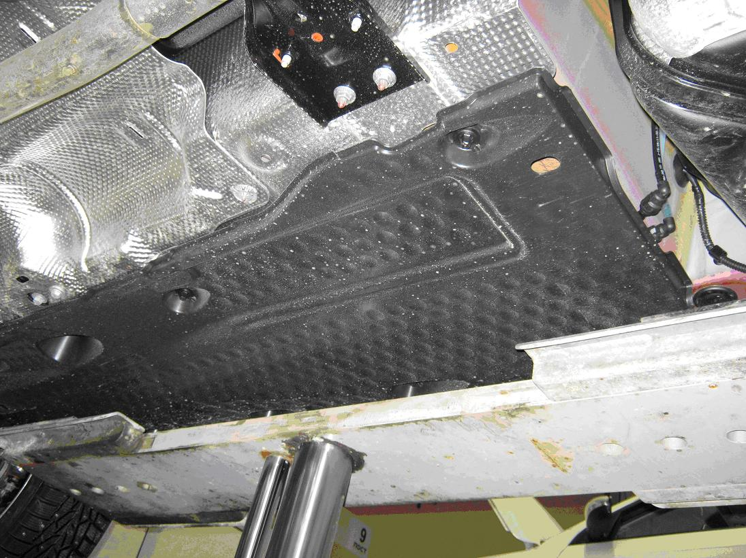  Рис.2 Пластиковый пыльник | 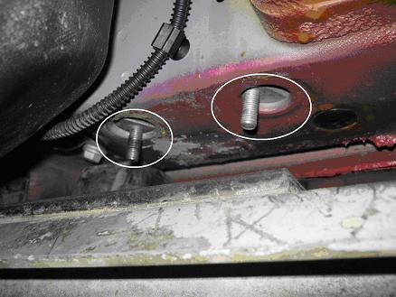  Рис.3 Установка закладных для заднего кронштейна
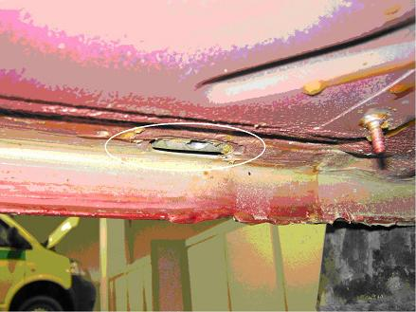  Рис.4 Установка гайки закладной для крепления переднего кронштейна | 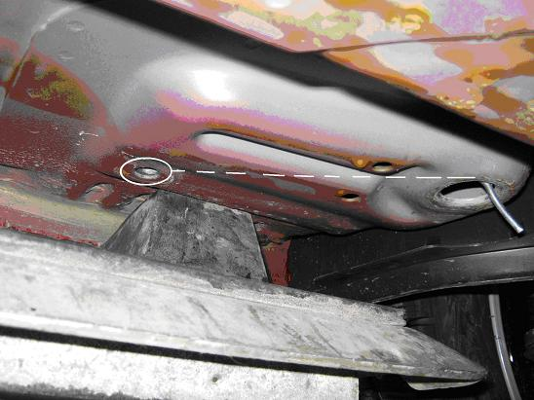  Рис.5 Установка закладной для переднего кронштейна
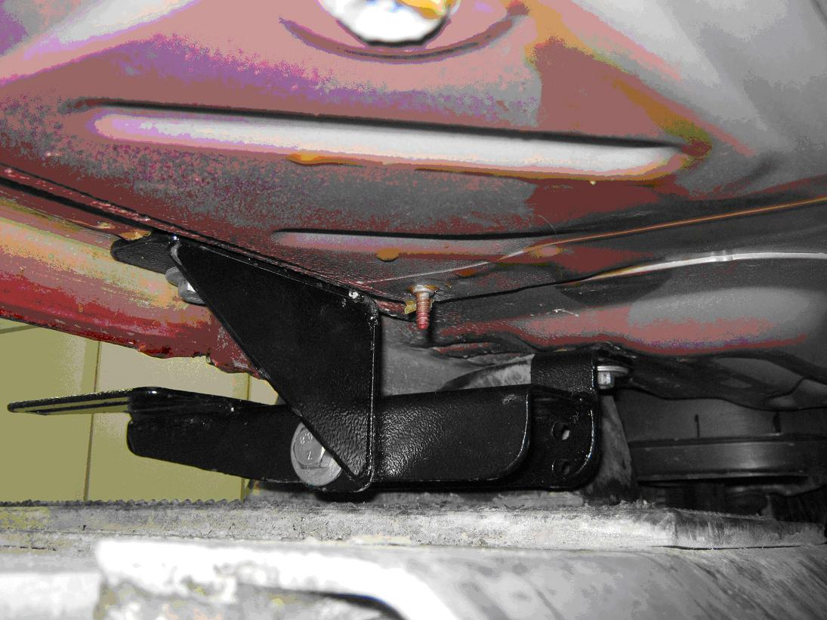  Рис.6 Установка переднего кронштейна | 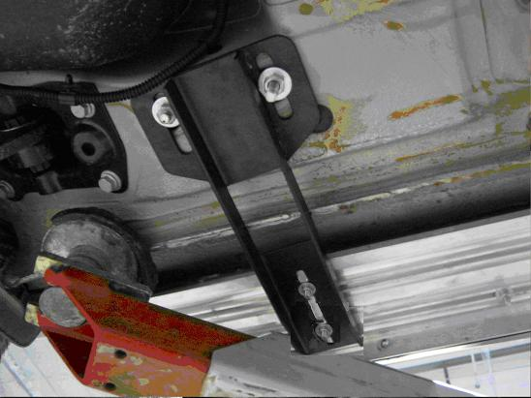  Рис.7 Установка заднего кронштейна
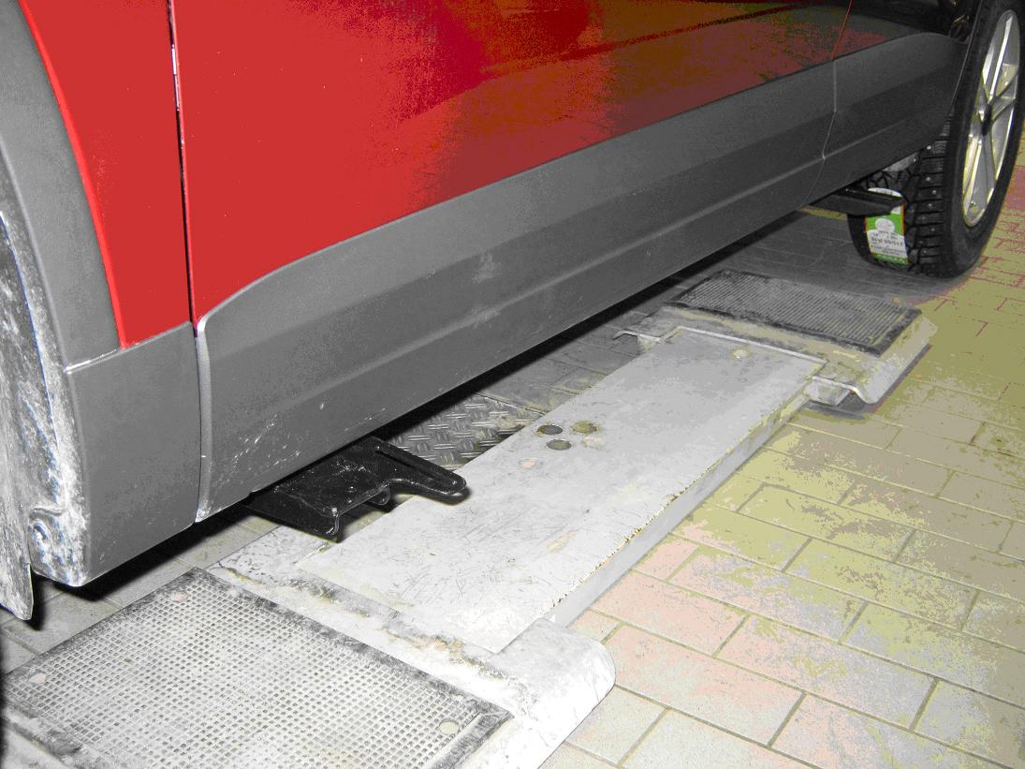Рис. 8 Вид автомобиля с установленными кронштейнами | 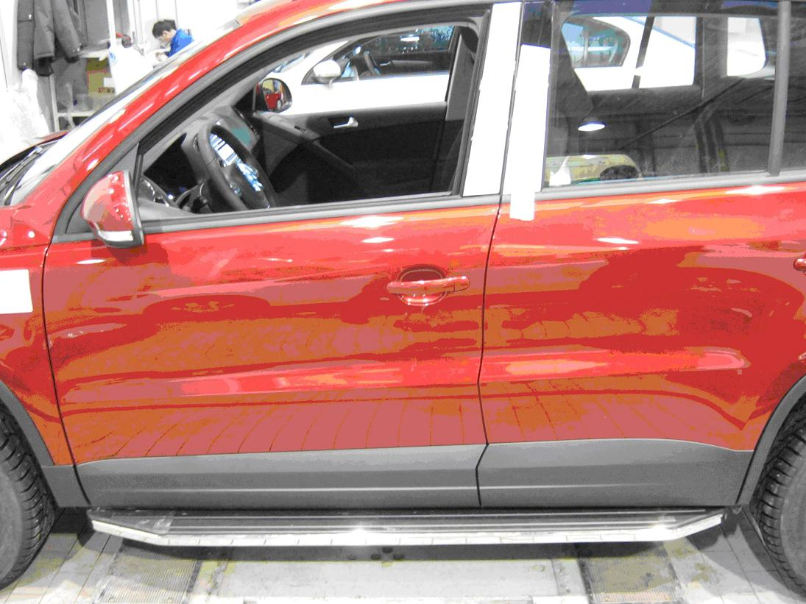  Рис.9 Установка порога
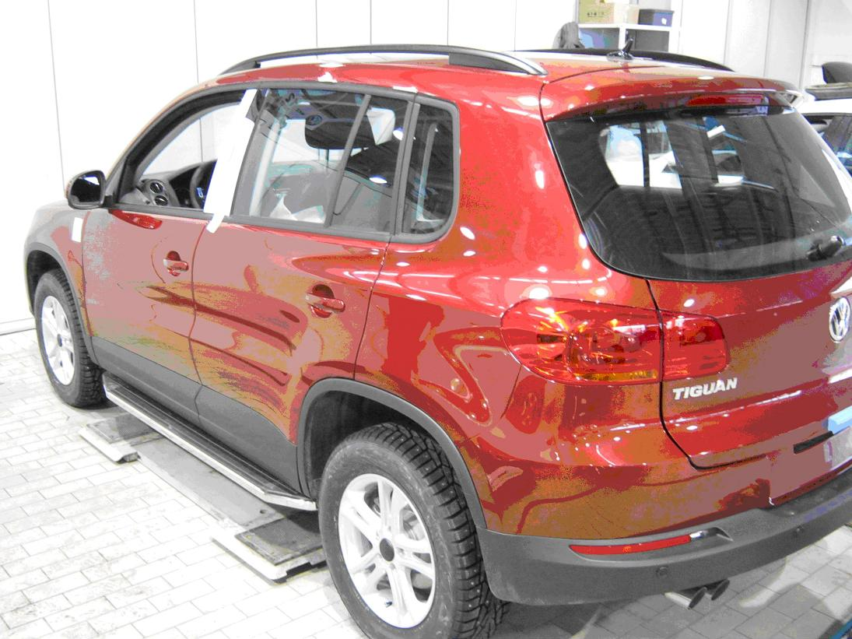  Рис.10 Установка переднего кронштейна | 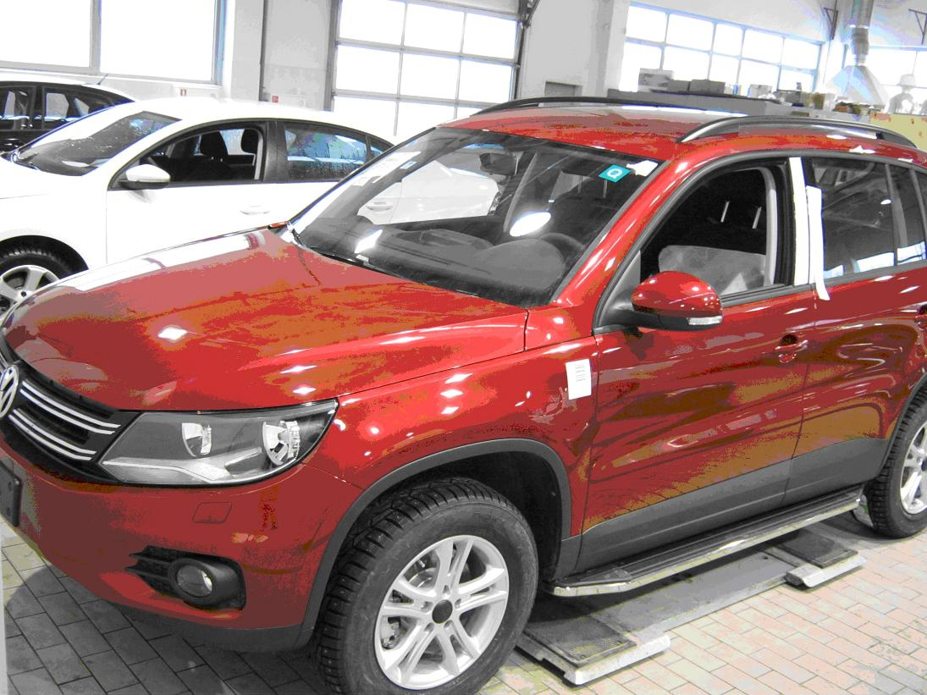  Рис.11 Вид автомобиля с порогом
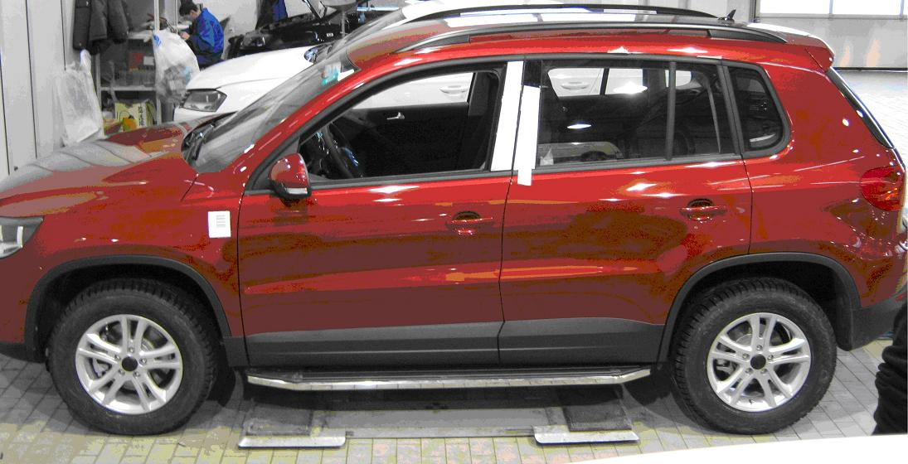
Рис. 12 Общий вид автомобиля с порогом

